**Guía Nº4 Lenguaje y Comunicación 4º Básico**

Semana del 06 al 09 de Abril 2020

**Leer y familiarizarse con un amplio repertorio de literatura para aumentar su conocimiento del mundo y desarrollar su imaginación; por ejemplo: leyendas, mitos.**

**AE Leer comprensivamente**

**Contenido** Lectura comprensiva

**Actividad** *Recuerd***a** que debes apoyarte en un adulto, para realizar cada una de las actividades.

**Reenviar** Las actividades realizadas **a la docente, a través del correo** [**paolasoledado@gmail.com**](mailto:paolasoledado@gmail.com)**,** o los díasMiércoles de cada semana en el colegio.

**Recuerda** En esta actividad tendrás que leer comprensivamente, para que no dejes pasar ningún detalle, ya que a continuación deberás contestar unas preguntas muy interesantes.

1.- Lee con mucha atención el siguiente texto, no olvides fijarte en todos los detalles.

(**Recuerda** que la lectura se debe hacer dos veces, para mayor comprensión)

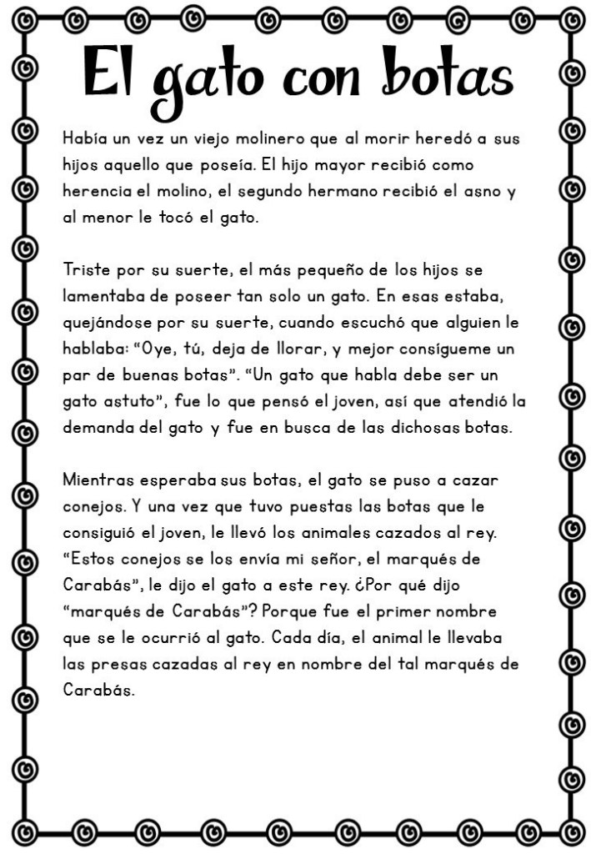

2.- Ahora que ya leíste el texto con mucha atención, deberás contestar las siguientes

preguntas (**Recuerda** que puedes volver a leer nuevamente si tienes una duda).

* ¿Cuál es el nombre del texto?
* ¿Cuántos personajes salen en la historia que acabas de leer?
* ¿De que se trataba esta historia?
* Que otro nombre le hubieras puesto a esta historia.

3.-Ahora vas a dibujar lo que más te gusto de este cuento.

.